「学びのデザイン」のコミュニティをつくる
たけち ゆかり

ラーニング・パターン（※）を用いた「学びの対話ワークショップ」を開催して、考えたこと・感じたこと・ 学んだこと
≪概要≫
■人数：４人
■時間：全体で２時間３０分
①15分：趣旨及びラーニングパターンの説明
②10分：体験済みor体験したいパターンの選択（個人ワーク）
③２時間：それぞれの体験のシェア
■使ったもの
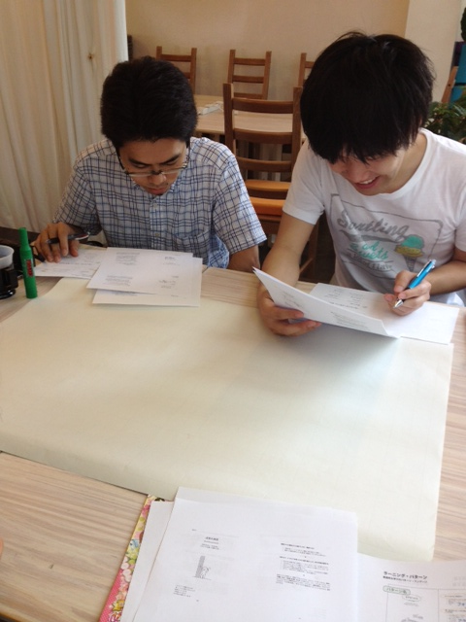
①配布資料：伊庭先生のスライドのうち５枚ほど、１２のラーニングパターンの説明の抜き刷り
②模造紙
③カラーペン
■具体的方法：
①それぞれの体験したいパターンを発表してもらい、それを模造紙に書き出す↓
個人ワーク中の様子

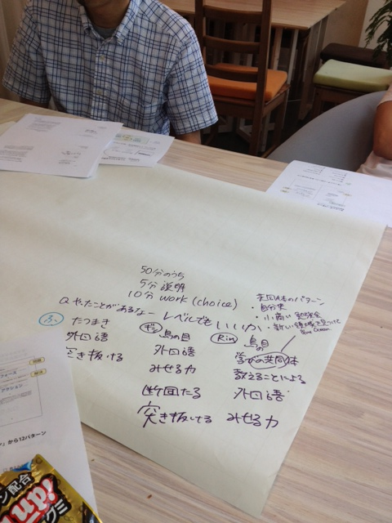
②その書き出したそれぞれのパターンについて、体験済みのメンバーがいればその経験を話してもらう。
③②の話を聞いて他のメンバーは自分たちが疑問に思っていることや質問をして、体験済みの話の解釈を確認するもしくは、他のメンバーなりの考えを述べていく。
④時間があったので、体験したいパターンを選んだ理由について問われる。

⑤出された体験したいパターンをグルーピングして、みんなでどうしたらそのパターンを習得できるかを考え、またそこから派生したブレストを行った↓

■難しかったところ：
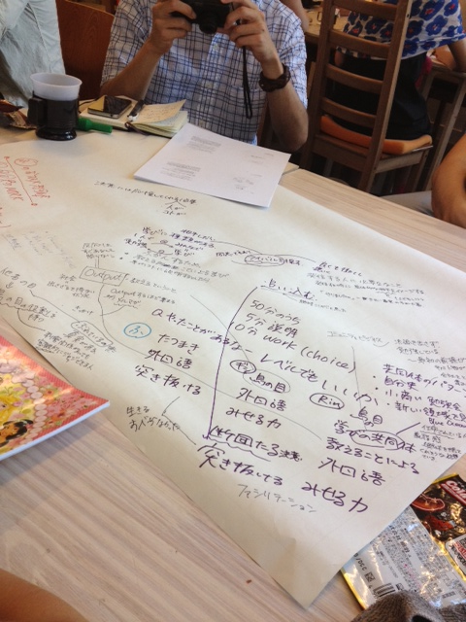
①「Learning3.0」や「ラーニングパターン」について、講義で聴いてわかっていたつもりだったが、知らない人に説明しようと思ってもうまく説明できなかった。
⇒「教えることによる学び」不足
②学びの体験をシェアしていくうちに話題が拡張してしまい、帰着点をどこにすべきなのか、ファシリテートできなかった。
■気づいたこと：
①当然だが、個々のラーニングパターンについてどんな学びか、知っていないと説明するのは難しい
②ラーニングパターンによっては自分にその体験を持ち合わせていなくてもコミュニティの中で誰かが持ち得ていれば、十分、その役目をしてくれる。
⇒「虫の目鳥の目」_コミュニティの中で問題点をシェアすれば、別の人の視点が鳥の目、もしくは虫の目になってくれる。
③学びには種類がある。個人でする学び（＝勉強?!）learning1.0、みんなでする学び（＝学び）learnig2.0、3.0。そう言う意味では1.0～3.0はどれも必要。
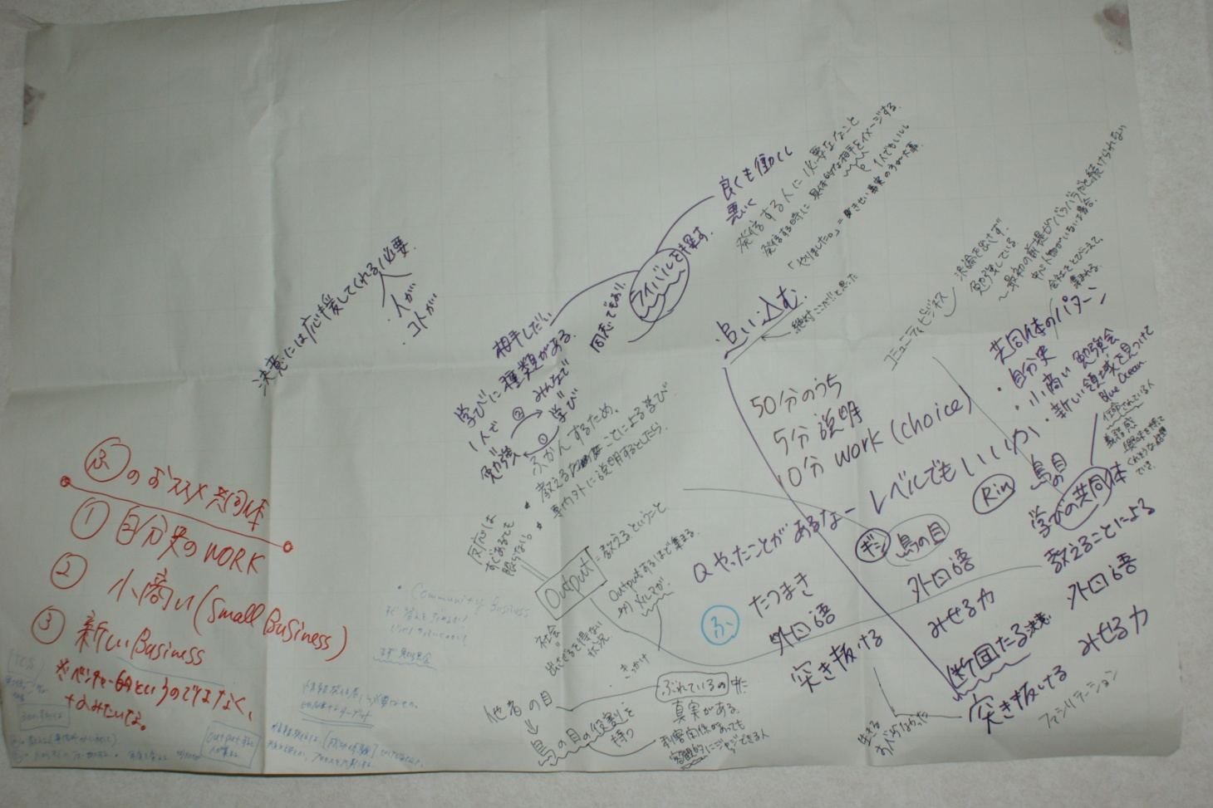
最終的にこうなりました（メタメタマップ？！）

